29-9-2019

Proyecto Fase 1

Documentación

Universidad de San Carlos de Guatemala

Facultad de Ingeniería

Escuela de Ciencias y Sistemas

Introducción a la Programación de Computadoras 2

Sección D

Gerson Alejandro Beltetón Urbina

201807228

**Planificación**

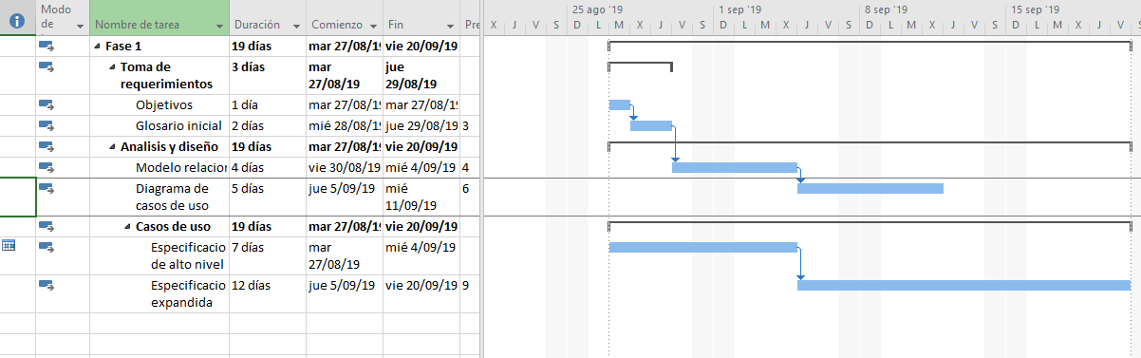

**Objetivos**

General

* Desarrollar un sitio web para la correcta relación entre estudiantes, auxiliares.

Específicos

* Construir el modelo de datos que almacene la información del sistema propuesto.
* Utilizar modelos relacionales para enlazar los distintos datos requeridos para implementar el sitio web.

**Glosario**

**Cuenta**: Entidad donde se desarrolla las actividades definidas en el sistema.

**Log-in**: Función de un sistema que permite ingresar a la cuenta de un usuario verificando cierta información establecida.

**Módulo**: Elemento con función propia concebido para poder ser agrupado de distintas maneras con otros elementos constituyendo una unidad mayor.

**Sesión:** Fase o acto temporalmente acotados en que se desarrolla una actividad o un proceso.

**Usuario**: Persona que interactúa directamente con el sistema.

**Requerimientos funcionales del sistema**

1. Registro e inicio de sesión: se podrá ingresar y crear cuentas de tres tipos: estudiantes, auxiliares y administrador.
2. El administrador podrá crear cuentas de auxiliares y en ocasiones especiales de estudiantes.
3. El administrador puede acceder a la función de registro de cursos, así como buscar, modificar y eliminar los mismos.
4. El administrador asignará un curso a un auxiliar y podrá obtener la lista de todos los auxiliares.
5. Al ingresar a su cuenta, el estudiante podrá ver el listado de cursos por horario y sección del presente semestre y podrá asignarse.
6. Solamente el administrador será capaz de desasignar cursos a los estudiantes.
7. Existirá un foro en el que, tanto estudiantes como auxiliares, podrán publicar información y ser comentada por los demás.
8. Estudiantes podrán enviar mensajes a auxiliares y viceversa.
9. El auxiliar podrá crear actividades en los cursos asignados.
10. El auxiliar podrá ingresar una nota a las actividades realizadas por cada estudiante en base a una lista generada con los datos de los estudiantes asignados al curso.
11. Los estudiantes podrán ingresar a las actividades y observar la nota obtenida.
12. Los auxiliares tendrán un módulo para marcar la asistencia del día.
13. Se podrán generar tickets por parte del estudiante, reportando situaciones particulares de los auxiliares.

**Diagrama Entidad-Relación**

**Casos de uso**

|  |  |
| --- | --- |
| CDU-001 | |
| Caso de uso: | Registro de usuario tipo estudiante |
| Actores: | Estudiante |
| Tipo: | Primario |
| Descripción: | Un estudiante, a través de un módulo de inicio de sesión, colocará sus datos para crear un nuevo usuario. |

|  |  |
| --- | --- |
| CDU-001 | |
| Caso de uso: | Registro de usuario de usuario tipo estudiante |
| Actores: | Estudiante |
| Propósito: | Crear una cuenta de usuario para el estudiante |
| Resumen: | Un estudiante, a través de un módulo de inicio de sesión, colocará sus datos para crear un nuevo usuario. |
| Tipo: | Primario |
| Referencia cruzada: | CDU-002 |
| Curso normal de eventos: | 1. Un estudiante ingresa al sistema 2. Encuentra un login, y de no existir usuario, selecciona la opción registrar. 3. Coloca sus datos importantes (nombre, correo, contraseña) 4. Presiona registrar 5. Se verifican que los datos sean válidos y no estén repetidos. 6. Se guardan su información en la base de datos 7. Se ingresa al usuario creado |
| Curso alternativo de eventos: | * 1. Contraseña o usuario incorrectas      1. Se muestra mensaje de error y se vuelve a ingresar.   2. Los datos ingresados no son válidos, o ya existen.   3.1.1 Se muestra mensaje de error y se pide que ingrese nuevos datos. |

|  |  |
| --- | --- |
| CDU-002 | |
| Caso de uso: | Registro y edición de usuario tipo auxiliar. |
| Actores: | Administrador |
| Tipo: | Primario |
| Descripción: | Un Administrador, a través de un módulo de inicio de sesión, colocará los datos del auxiliar para crear un nuevo usuario. |

|  |  |
| --- | --- |
| CDU-002 | |
| Caso de uso: | Registro y edición de usuario tipo auxiliar. |
| Actores: | Administrador |
| Propósito: | Crear una cuenta de usuario para el auxiliar |
| Resumen: | Un Administrador, a través de un módulo de inicio de sesión, colocará los datos del auxiliar para crear un nuevo usuario. |
| Tipo: | Primario |
| Referencia cruzada: | CDU-001 |
| Curso normal de eventos: | 1. Un auxiliar solicita al administrador que le cree un usuario. 2. El administrador ingresa al sistema. 3. Ingresa los datos del auxiliar. 4. Se verifican los datos. 5. Se guardan en la base de datos. 6. Se Inicia sesión en el usuario creado. |
| Curso alternativo de eventos: | 4.1 Los datos son inválidos o ya existentes.  4.1.1 Se muestra un mensaje de error y se solicitan nuevos datos. |

|  |  |
| --- | --- |
| CDU-003 | |
| Caso de uso: | Registro y edición de cursos |
| Actores: | Administrador |
| Tipo: | Primario |
| Descripción: | El administrador accederá a la función registro de cursos, colocando código, nombre y descripción. Verá una lista de todos los cursos registrados, para modificar o eliminar. |

|  |  |
| --- | --- |
| CDU-003 | |
| Caso de uso: | Registro y edición de cursos |
| Actores: | Administrador |
| Propósito: | Administrar la creación y edición de distintos cursos para la asignación de estudiantes y auxiliares. |
| Resumen: | El administrador accederá a la función registro de cursos, colocando código, nombre y descripción. Verá una lista de todos los cursos registrados, para modificar o eliminar. |
| Tipo: | Primario |
| Referencia cruzada: | CDU- |
| Curso normal de eventos: | 1. El administrador ingresará al módulo de cursos 2. Seleccionará crear o editar 3. Colocará los datos del curso 4. Se verificará la información 5. Se almacena en la base de datos 6. Se registra un nuevo curso |
| Curso alternativo de eventos: | 4.1 Información inválida  4.1.1 Se mostrará mensaje de error y se solicita que se ingrese nuevamente los datos. |

|  |  |
| --- | --- |
| CDU-004 | |
| Caso de uso: | Asignación de auxiliar a un curso |
| Actores: | Administrador, Auxiliar |
| Tipo: | Primario |
| Descripción: | El administrador accederá a un módulo registro de curso, realizará una búsqueda de auxiliares y le asignará un curso dependiendo la disponibilidad del horario. |

|  |  |
| --- | --- |
| CDU-004 | |
| Caso de uso: | Asignación de auxiliar a un curso |
| Actores: | Administrador, Auxiliar |
| Propósito: | Asignar un auxiliar a un curso específico para la administración de actividades y notas a los estudiantes. |
| Resumen: | El administrador accederá a un módulo registro de curso, realizará una búsqueda de auxiliares y le asignará un curso dependiendo la disponibilidad del horario. |
| Tipo: | Primario |
| Referencia cruzada: | CDU-8 CDU-9 CDU-10 |
| Curso normal de eventos: | 1. El administrador ingresará al módulo de auxiliares 2. Obtendrá una lista de todos los auxiliares registrados. 3. Seleccionará uno y desplegará la lista de cursos 4. Presionará la opción asignar 5. El curso tendrá un auxiliar asignado. |
| Curso alternativo de eventos: | 4.1 Se presiona asignar sin seleccionar un curso  4.1.1 Mensaje de error y solicitud de asignar auxiliar. |

|  |  |
| --- | --- |
| CDU-005 | |
| Caso de uso: | Asignación de estudiante a un curso |
| Actores: | Estudiante |
| Tipo: | Primario |
| Descripción: | El Estudiante observará un listado de cursos por horario y sección del presente año, seleccionará uno y podrá asignarse. |

|  |  |
| --- | --- |
| CDU-005 | |
| Caso de uso: | Asignación de estudiante a un curso |
| Actores: | Estudiante |
| Propósito: | Asignar un estudiante a un curso específico. |
| Resumen: | El Estudiante observará un listado de cursos por horario y sección del presente año, seleccionará uno y podrá asignarse. |
| Tipo: | Primario |
| Referencia cruzada: | CDU-006 CDU-007 CDU-008 |
| Curso normal de eventos: | 1. El estudiante ingresará a su usuario 2. Ingresará al módulo de cursos 3. Seleccionará un curso especifico 4. Presionará asignar 5. El estudiante será asignado a un nuevo curso. |
| Curso alternativo de eventos: | * 1. El estudiante no tiene usuario registrado   1.1.1 Se solicita que cree un usuario |

|  |  |
| --- | --- |
| CDU-006 | |
| Caso de uso: | Des asignación de estudiante a un curso |
| Actores: | Estudiante, Administrador |
| Tipo: | Primario |
| Descripción: | El Estudiante solicitará al administrador que lo desasigne de un curso, a lo cual el administrador buscará al estudiante y el curso solicitado y lo podrá desasignar. |

|  |  |
| --- | --- |
| CDU-006 | |
| Caso de uso: | Des asignación de estudiante a un curso |
| Actores: | Estudiante, Administrador |
| Propósito: | Que el estudiante pueda rechazar un curso, en caso de que se haya asignado por error. |
| Resumen: | El Estudiante solicitará al administrador que lo desasigne de un curso, a lo cual el administrador buscará al estudiante y el curso solicitado y lo podrá desasignar. |
| Tipo: | Opcional |
| Referencia cruzada: | CDU- |
| Curso normal de eventos: | 1. El estudiante solicitará al administrador que le desasigne de un curso 2. El administrador ingresará al sistema 3. Buscará el listado de estudiantes 4. Seleccionará al estudiante 5. Ingresará a su lista de cursos 6. Seleccionará la opción de desasignar 7. El estudiante ya no estará asignado al curso. |
| Curso alternativo de eventos: | 4.1 Seleccionará al estudiante equivocado  4.1.1 vuelve a asignar al estudiante equivocado al curso y desasigna al correcto. |

|  |  |
| --- | --- |
| CDU-007 | |
| Caso de uso: | Publicación y respuesta en foro |
| Actores: | Estudiante, Auxiliar |
| Tipo: | Primario |
| Descripción: | El estudiante o auxiliar realizará una publicación, a lo cual tanto estudiante como auxiliar podrán responder a la misma. |

|  |  |
| --- | --- |
| CDU-007 | |
| Caso de uso: | Publicación y respuesta en foro |
| Actores: | Estudiante, Auxiliar |
| Propósito: | Que los estudiantes y auxiliares tengan comunicación a través de publicaciones realizadas en foro. |
| Resumen: | El estudiante o auxiliar realizará una publicación, a lo cual tanto estudiante como auxiliar podrán responder a la misma. |
| Tipo: | Secundario |
| Referencia cruzada: |  |
| Curso normal de eventos: | 1. Un estudiante o auxiliar ingresará a su cuenta 2. Ingresará al módulo de foro 3. Realizará una publicación 4. Otro estudiante o auxiliar ingresarán al mismo foro 5. Responderán a las preguntas planteadas. |
| Curso alternativo de eventos: | * 1. El estudiante o auxiliar no colocan el usuario o contraseña correctos   1.1.1 Se Mostrará un mensaje de error solicitando que se ingrese la información correcta |

|  |  |
| --- | --- |
| CDU-008 | |
| Caso de uso: | Mensajes entre auxiliar y estudiante |
| Actores: | Estudiante, Auxiliar |
| Tipo: | Primario |
| Descripción: | Un usuario envía un mensaje, colocando asunto, cuerpo del mensaje y archivos adjuntos, si fuese necesario, y el auxiliar podrá responder al mismo. Dicha acción podrá realizarse en sentido opuesto. |

|  |  |
| --- | --- |
| CDU-008 | |
| Caso de uso: | Mensajes entre auxiliar y estudiante |
| Actores: | Estudiante, Auxiliar |
| Propósito: | Que los estudiantes y auxiliares tengan comunicación a través de mensajes privados. |
| Resumen: | Un usuario envía un mensaje, colocando asunto, cuerpo del mensaje y archivos adjuntos, si fuese necesario, y el auxiliar podrá responder al mismo. Dicha acción podrá realizarse en sentido opuesto. |
| Tipo: | Secundario |
| Referencia cruzada: |  |
| Curso normal de eventos: | 1. Un estudiante ingresa a su usuario 2. Ingresa al módulo de cursos 3. Ingresa al apartado de auxiliar 4. Presiona la opción enviar mensaje 5. Escribe su mensaje con asunto cuerpo y de ser necesario con archivos adjuntos 6. Envía el mensaje 7. El auxiliar recibe el mensaje 8. El auxiliar responde el mensaje |
| Curso alternativo de eventos: | * 1. No se colocó asunto del mensaje   6.1.1 No se envía mensaje y se solicita que coloque asunto |

|  |  |
| --- | --- |
| CDU-009 | |
| Caso de uso: | Registro y edición de actividades |
| Actores: | Auxiliar |
| Tipo: | Primario |
| Descripción: | Un auxiliar creará una nueva actividad para un curso específico y podrá asignar una fecha y ponderación. |

|  |  |
| --- | --- |
| CDU-009 | |
| Caso de uso: | Registro y edición de actividades |
| Actores: | Auxiliar |
| Propósito: | Que el auxiliar pueda proponer actividades a sus estudiantes para que las realicen. |
| Resumen: | Un auxiliar creará una nueva actividad para un curso específico y podrá asignar una fecha y ponderación. |
| Tipo: | Secundario |
| Referencia cruzada: |  |
| Curso normal de eventos: | 1. El auxiliar ingresa a su usuario 2. Ingresará al módulo cursos 3. Selecciona un curso 4. Ingresa al apartado de actividades 5. Selecciona crear nueva actividad 6. Crea una actividad y escribe una descripción, fecha y ponderación 7. Se crea la actividad |
| Curso alternativo de eventos: |  |

|  |  |
| --- | --- |
| CDU-010 | |
| Caso de uso: | Consulta de actividades |
| Actores: | Estudiante, Auxiliar |
| Tipo: | Primario |
| Descripción: | Un estudiante o auxiliar ingresarán a las actividades creadas para consultar y observarlas. |

|  |  |
| --- | --- |
| CDU-010 | |
| Caso de uso: | Consulta de actividades |
| Actores: | Estudiante, Auxiliar |
| Propósito: | Que los estudiantes puedan observar las actividades creadas por el auxiliar para poder atender a ellas. |
| Resumen: | Un estudiante o auxiliar ingresarán a las actividades creadas para consultar y observarlas. |
| Tipo: | Secundario |
| Referencia cruzada: |  |
| Curso normal de eventos: | 1. Un estudiante o auxiliar ingresan a su usuario 2. Ingresarán al curso 3. Seleccionará el apartado de actividades 4. Observarán un listado con todas las actividades del curso 5. Seleccionan la actividad deseada 6. Observarán la actividad |
| Curso alternativo de eventos: | 2.1 No se ingresa al curso correcto  2.1.1 No encuentran la actividad, se redirigen al curso correcto |

|  |  |
| --- | --- |
| CDU-011 | |
| Caso de uso: | Registro, edición de notas |
| Actores: | Auxiliar |
| Tipo: | Primario |
| Descripción: | Un auxiliar ingresará a una actividad creada, observará una lista de estudiantes asignados al curso y podrá colocar y modificar notas a cada uno de dichos estudiantes. |

|  |  |
| --- | --- |
| CDU-011 | |
| Caso de uso: | Registro y edición de notas |
| Actores: | Auxiliar |
| Propósito: | Que el auxiliar del curso pueda ingresar las calificaciones respectivas a las actividades realizadas por los alumnos. |
| Resumen: | Un auxiliar ingresará a una actividad creada, observará una lista de estudiantes asignados al curso y podrá colocar y modificar notas a cada uno de dichos estudiantes. |
| Tipo: | Secundario |
| Referencia cruzada: |  |
| Curso normal de eventos: | 1. El auxiliar ingresa a su usuario 2. Selecciona un curso 3. Ingresa a las actividades 4. Selecciona la actividad realizada por el estudiante 5. Coloca una nota para dicha actividad |
| Curso alternativo de eventos: | * 1. Coloca una nota fuera del rango establecido (0-100)   5.1.1 Mensaje de error y se le solicitará que coloque una nueva nota. |

|  |  |
| --- | --- |
| CDU-012 | |
| Caso de uso: | Consulta de notas |
| Actores: | Auxiliar, Estudiante |
| Tipo: | Primario |
| Descripción: | Un estudiante o auxiliar ingresará a un módulo de notas donde se podrá observar las calificaciones obtenidas en un curso específico. |

|  |  |
| --- | --- |
| CDU-012 | |
| Caso de uso: | Consulta de notas |
| Actores: | Auxiliar, Estudiante |
| Propósito: | Que el estudiante pueda observar las notas colocadas por el auxiliar para cada actividad. |
| Resumen: | Un estudiante o auxiliar ingresará a un módulo de notas donde se podrá observar las calificaciones obtenidas en un curso específico. |
| Tipo: | Secundario |
| Referencia cruzada: |  |
| Curso normal de eventos: | 1. El estudiante ingresará a su usuario 2. Ingresará a las actividades realizadas 3. Observará el apartado de notas 4. Podrá consultar la nota obtenida |
| Curso alternativo de eventos: |  |

|  |  |
| --- | --- |
| CDU-013 | |
| Caso de uso: | Registro y edición de asistencia |
| Actores: | Auxiliar |
| Tipo: | Primario |
| Descripción: | Un auxiliar ingresa a un módulo donde encontrará un registro de los estudiantes asignados al curso, donde podrá marcar la asistencia de los alumnos. |

|  |  |
| --- | --- |
| CDU-013 | |
| Caso de uso: | Registro y edición de asistencia |
| Actores: | Auxiliar |
| Propósito: | Que el auxiliar pueda llevar el control de la asistencia de los estudiantes |
| Resumen: | Un auxiliar ingresa a un módulo donde encontrará un registro de los estudiantes asignados al curso, donde podrá marcar la asistencia de los alumnos. |
| Tipo: | Secundario |
| Referencia cruzada: |  |
| Curso normal de eventos: | 1. El auxiliar ingresará a su usuario. 2. Ingresará al módulo de cursos 3. Selecciona un curso 4. Selecciona el apartado estudiantes 5. Ingresa a la opción registro de asistencia 6. Observará una lista de todos los estudiantes asignados al curso 7. Selecciona uno y coloca la asistencia |
| Curso alternativo de eventos: |  |

|  |  |
| --- | --- |
| CDU-014 | |
| Caso de uso: | Consulta de asistencia |
| Actores: | Auxiliar, Estudiante |
| Tipo: | Primario |
| Descripción: | Un auxiliar ingresa a un módulo donde encontrará un registro de los estudiantes asignados al curso, donde podrá observar la asistencia, la cual también podrá ser consultada por los estudiantes. |

|  |  |
| --- | --- |
| CDU-014 | |
| Caso de uso: | Consulta de asistencia |
| Actores: | Auxiliar, Estudiante |
| Propósito: | Que el auxiliar y estudiante puedan observar la asistencia que ha tenido en un tiempo determinado. |
| Resumen: | Un auxiliar ingresa a un módulo donde encontrará un registro de los estudiantes asignados al curso, donde podrá observar la asistencia, la cual también podrá ser consultada por los estudiantes. |
| Tipo: | Secundario |
| Referencia cruzada: |  |
| Curso normal de eventos: | 1. Un estudiante ingresará a su usuario 2. Ingresará al módulo cursos 3. Selecciona un curso 4. Ingresa al apartado asistencia 5. Se desplegará una lista con los días de actividades junto con la asistencia |
| Curso alternativo de eventos: | 3.1 No está asignado a ningún curso  3.1.1 No observará ningún curso asignado |

|  |  |
| --- | --- |
| CDU-015 | |
| Caso de uso: | Registro de Tickets |
| Actores: | Estudiante |
| Tipo: | Primario |
| Descripción: | Un Estudiante ingresa a un módulo donde enviará mensajes directamente al administrador, con asunto y cuerpo, para notificar el actuar del auxiliar asignado. |

|  |  |
| --- | --- |
| CDU-015 | |
| Caso de uso: | Registro de Tickets |
| Actores: | Estudiante |
| Propósito: | Que el estudiante pueda notificar al administrador de la actuación de los auxiliares asignados |
| Resumen: | Un estudiante ingresa a un módulo donde enviará mensajes directamente al administrador, con asunto y cuerpo, para notificar el actuar del auxiliar asignado. |
| Tipo: | Secundario |
| Referencia cruzada: |  |
| Curso normal de eventos: | 1. Un estudiante ingresará a su usuario 2. Ingresará al módulo tickets 3. Escribe un mensaje con asunto y cuerpo 4. Lo envía 5. El mensaje llega al administrador |
| Curso alternativo de eventos: |  |

|  |  |
| --- | --- |
| CDU-016 | |
| Caso de uso: | Consulta de Tickets |
| Actores: | Administrador, Estudiante |
| Tipo: | Primario |
| Descripción: | El administrador recibirá todos los tickets generados por los estudiantes y atenderá a los mismos. Los estudiantes observarán el proceso de atención. |

|  |  |
| --- | --- |
| CDU-016 | |
| Caso de uso: | Consulta de Tickets |
| Actores: | Administrador, Estudiante |
| Propósito: | Que el administrador pueda atender a las notificaciones de los estudiantes y estos puedan observar el proceso |
| Resumen: | El administrador recibirá todos los tickets generados por los estudiantes y atenderá a los mismos. Los estudiantes observarán el proceso de atención. |
| Tipo: | Secundario |
| Referencia cruzada: |  |
| Curso normal de eventos: | 1. El administrador ingresará a su usuario 2. Ingresará al módulo tickets 3. Observará los tickets recibidos y seleccionará uno 4. Podrá contestar al mismo |
| Curso alternativo de eventos: |  |



Auxiliar

Estudiante

Administrador

Base de datos

**Diagramas de Secuencia**

Registro de estudiante

Usuario



db: Usuario

:registrarUsuario

IngresarDatos()



buscarUser()

guardarUser()

registrar()

Registro de Auxiliar

Admin



db: Auxiliar

:registrarAuxiliar

IngresarDatos()



registrar()

buscarAux()

guardarAux()

Registro de Cursos

Admin



db: Curso

:registrarCursor

IngresarDatos()



registrar()

buscarCurso()

guardarCurso()

Admin



db: Auxiliar

:AuxiliarList

obtenerauxiliares()

obtenerLista()



mostrarLista()

Asignación Estudiante - Curso

Usuario



db: Asignacion

db: Cursos

:EstudianteList

obtenerCursos()

obtenerLista()



asignar()

seleccionar()

mostrarLista()

Des asignación Auxiliar - Curso

Admin



db: Asignacion

db: Cursos

:EstudianteList

obtenerCursos()

obtenerLista()



eliminar()

seleccionar()

mostrarLista()

Publicación y respuesta en foro

Auxiliar



:Foro

db:Foro

verForo()

mostrarForo()

Publicar()

Responder()



Desasignacion Estudiante - curso

Estudiante



db: Asignacion

db: Cursos

:EstudianteList

obtenerCursos()

obtenerLista()



desasignarr()

seleccionar()

mostrarLista()

Mensajes Estudiante - Auxiliar

Estudiante/Auxiliar



db: Mensajes

:Mensajes

obtenerMensajes()

Mostrarvista()

EscribirMensajes()

Registro de Actividades

Auxiliar



:registrarActividad

db: Actividad

IngresarDatos()



registrar()

buscarAct()

guardarActividad()

Consulta Actividad

Estudiante/Auxiliar



db: Actividades

:Actividades

obtenerActividad()

Mostrarvista()

Registro y edición de notas

Auxiliar



db: Notas

:Notas

obtenerNotas()

Mostrarvista()

editarNotas()

Consulta Notas

Estudiante/Auxiliar



db: Notas

:Notas

obtenerNotas()

Mostrarvista()

Registro y edición de asistencia

Auxiliar



db: Asistencia

:Asistencia

obtenerAsis()

Mostrarvista()

editarAsistencia()

Consulta asistencia

Estudiante/Auxiliar



db: Asistencia

:Asistencia

obtenerAsistencia()

Mostrarvista()

Ticket

Estudiante/Administrador



db: Tickets

:Tickets

obtenerTickets()

Mostrarvista()

escribirTickets()

**Diagramas de Actividades**

**Registro de estudiante**

Datos repetidos

Ingresar datos de usuario

Datos únicos

Solicitar nuevos datos

Aceptar datos

Guardar en base de datos

Ingresar al usuario creado

**Registro de Auxiliar**

Datos repetidos

Ingresar datos de auxiliar

Datos únicos

Solicitar nuevos datos

Aceptar datos

Guardar en base de datos

Ingresar al usuario creado

**Asignación de estudiante a curso**

Usuario Base de datos

No asignado

Ya asignado

Selecciona curso

Se guarda la asignación en base de datos

Se rechaza la asignación

Ingresa al modulo asignación

**Publicación y respuesta en foro**

Auxiliar Base de datos

Ingresa al módulo de foro

Responde a publicación

Crea publicación

Se guardan los cambios

**Diagrama General**

No Existe usuario

Login

Registrar

Existe usuario

Auxiliar

Ingresar

Asistencia

Notas

Actividades

Mensajes

Ver cursos

Asignar Cursos

CRUD Auxiliares

CRUD Cursos

Tickets

Estudiantes

Admin

Estudiante

**Diagrama de Clases**

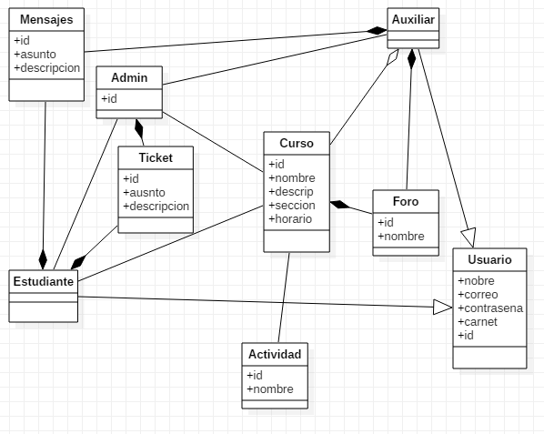

**Mockups**

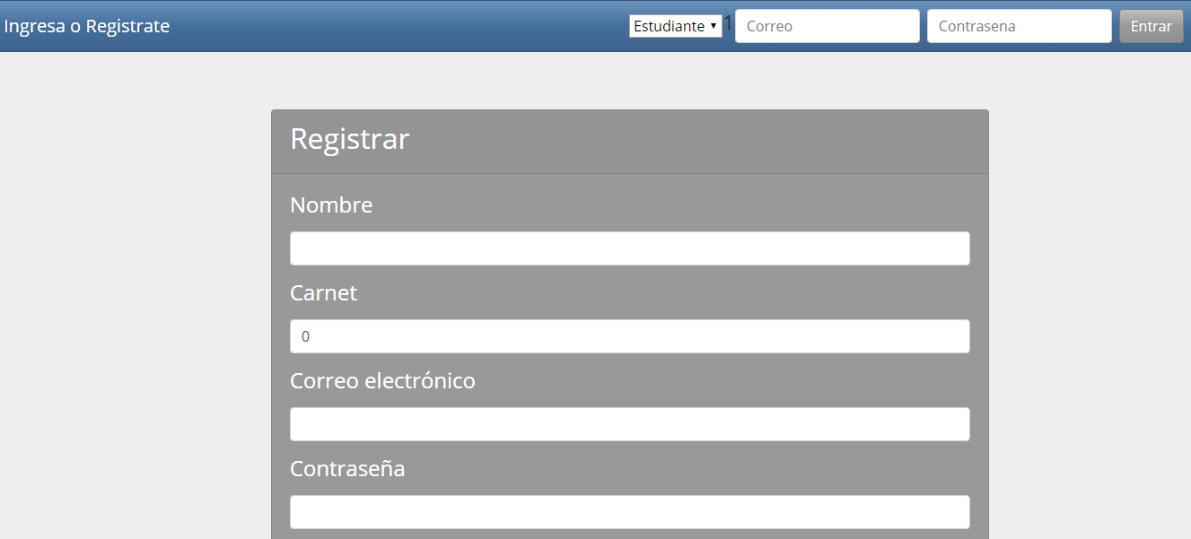Login

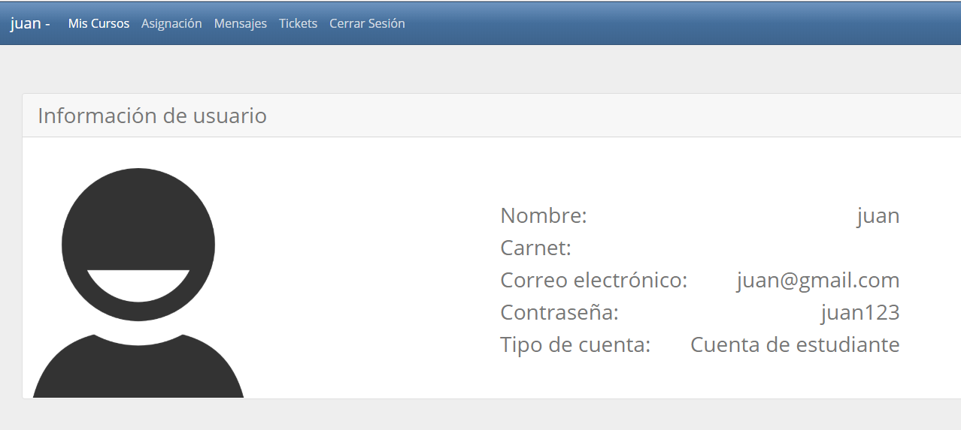Inicio Usuario

Cursos Estudiante

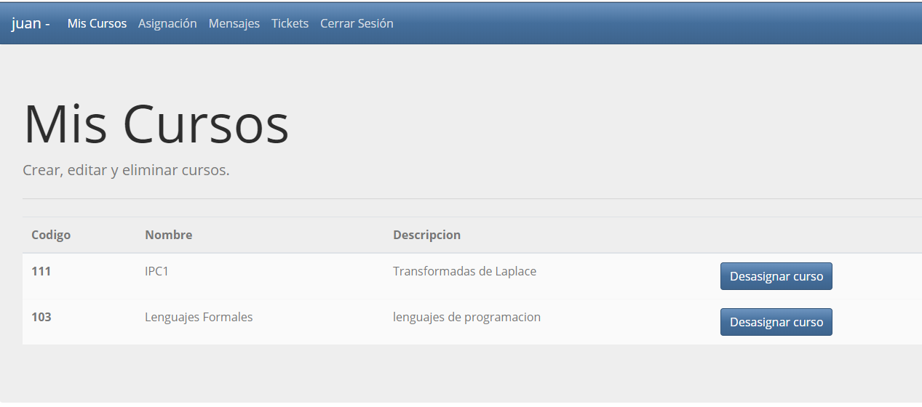

Asignación de cursos

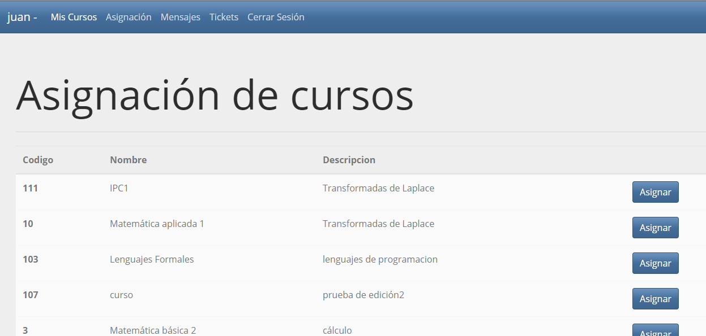

Tickets Estudiante

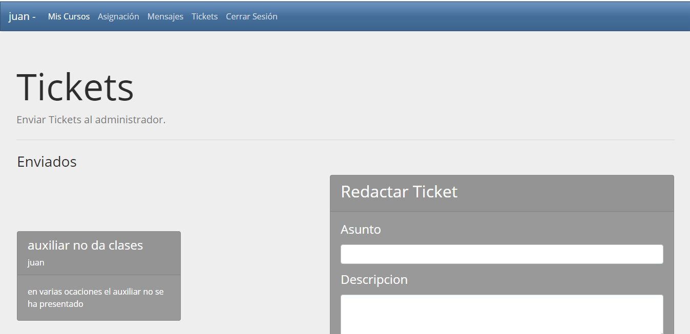

Mensajes

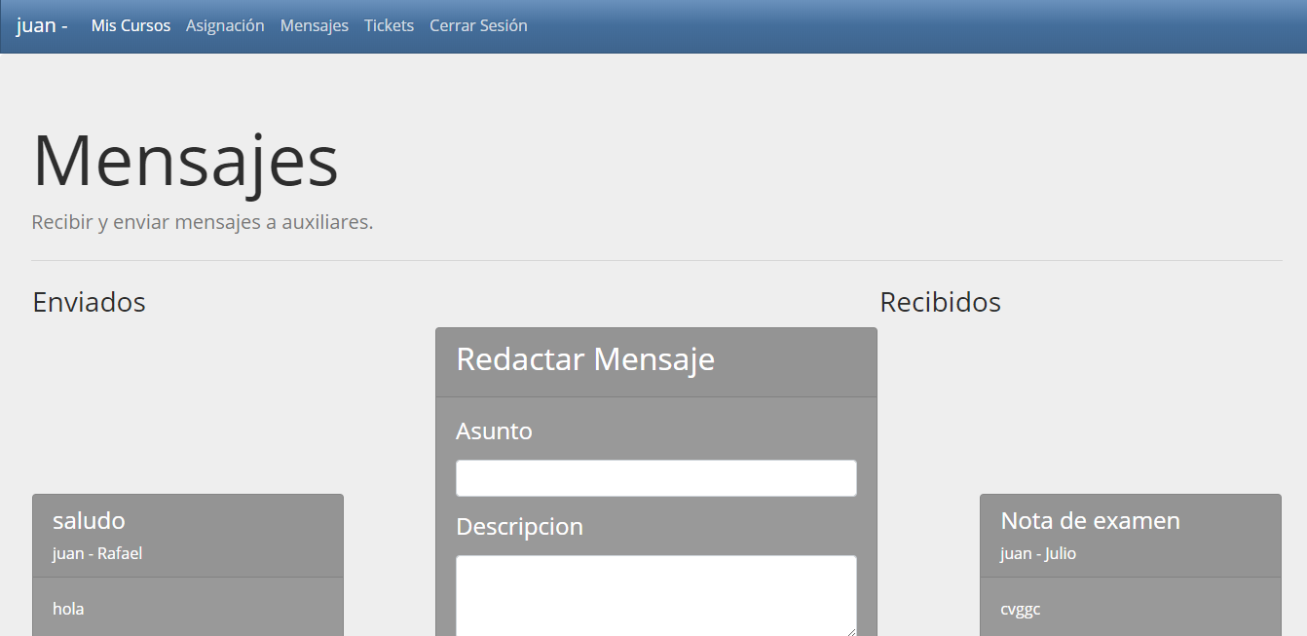

Inicio administrador

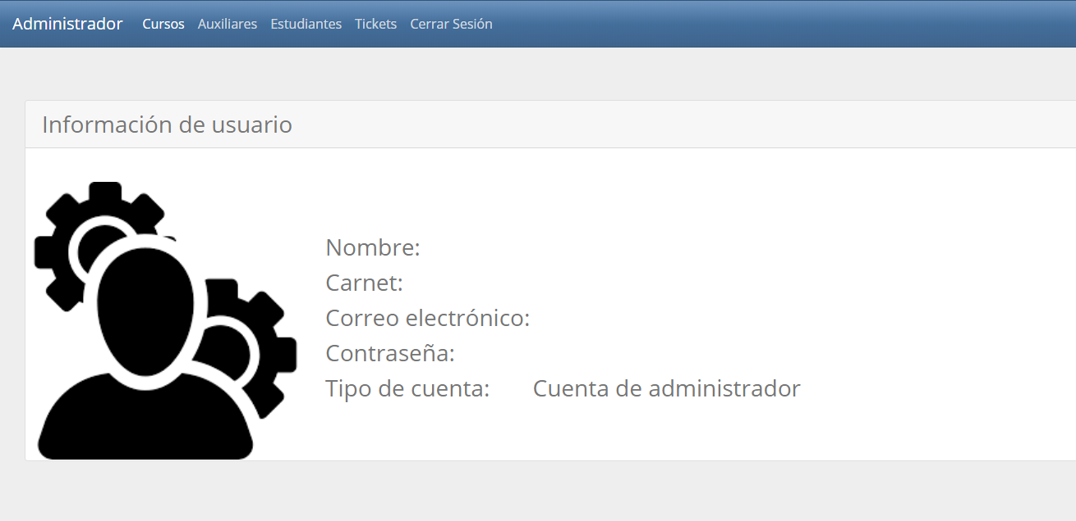

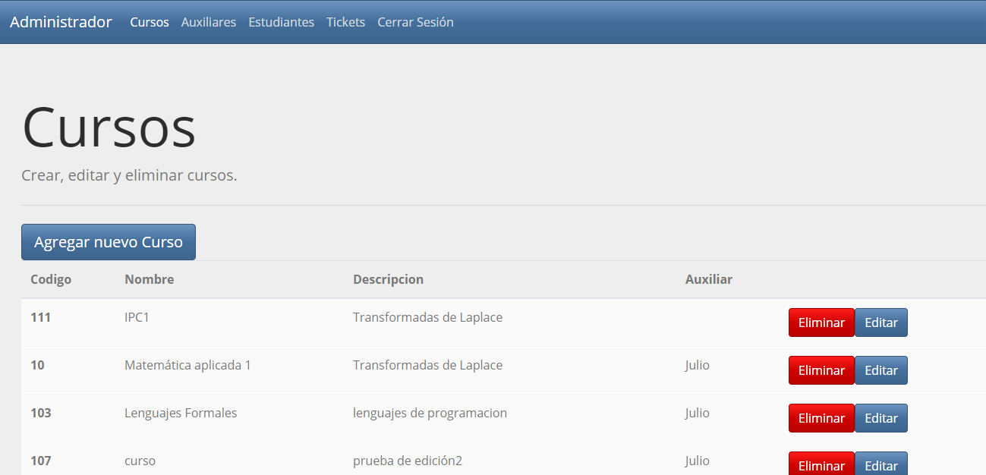Cursos administrador

Auxiliares administrador

